Азиатский бекасовидный веретенник
Limnodromus semipalmatus
Отряд Ржанкообразные - Charadriiformes
Семейство Бекасовые - Scolopacidae
СТАТУС. Малоизученные виды (IV категория)
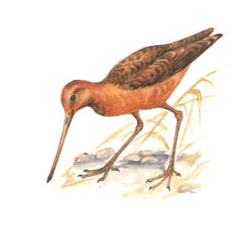
Ареал обитания
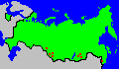
Редкий, малоизученный вид. Длина крыла 170-180 мм. Болота и водоемы степной зоны.
Распространение. Гнездование отмечено в районе г. Камня-наОби и Барнаула (1), в Забайкалье - в дельте р. Селенги, на Торейских озерах, оз. Большое Еравное, Амурской обл. в Приморье - на оз. Ханка (2 - 5). Весной 1970 г. стайка из нескольких птиц была замечена в Северной Кулунде. В 1974 г. азиатский бекасовидный веретенник найден на гнездовании в Барабе - в долинах рек Чулым и Каргат (6) . Вне России отмечается в Монголии и Северо-Восточном Китае.
Заселяет травянистые болота, озера с пологими берегами и болотистые луга (2). На оз. Ханка 3 гнезда располагались на мелководье среди вейника, 3 - были устроены открыто на почти обнаженном грунте в ямках (5). Нередко гнездится совместно с другими куликами и чайковыми птицами.
Зимует в Индии, Бирме. На пролетах встречается в Китае, изредка - в Японии.
Численность. Крайне низкая. В Северной Кулунде в мае 1970 г. учтено 17 птиц, в августе в течение четырех дней 6 раз отмечались стайки по 25 - 30 птиц. В июле 1971 г. в дельте Селенги было замечено всего 6 пар (3). На оз. Ханка на прибрежной полосе на протяжении 12 км кормилось 14 пар (5), в устье р. Тулдун (оз. Б. Еравное) гнездилось 8 пар (7). В долине рек Чулым и Каргат в 1974 г. найдено 3 гнезда (6). Всего в 1974 г. в долине р. Чулым отмечено в одной колонии 60, в другой - 300 особей (8) . В долине р. Селенги в 1977 г. регистрировалось 116 особей (9).
Лимитирующие факторы. Не выяснены. Характерна смена мест гнездования в зависимости от гидрологической ситуации года. Места гнездования интенсивно осваиваются. Репродуктивные показатели низкие - в кладке 2 яйца.
Меры охраны. Отстрел запрещен. Заслуживает внесения в Красную книгу МСОП. Необходимо взять под строжайшую охрану все места обитания этой вымирающей реликтовой птицы, а также поставить вопрос о ее разведении в неволе.
Источники информации: 1. Велижанин, 1926; 2. Гладков, 1951; 3. Толчин, 1974; 4. Скрябин, 1967; 5. Леонович, 1973б; 6. Юрлов, и др., 1977; 7. Красная книга СССР, 1978; 8. Юрлов, 1981; 9. Шкатулова, 1980. Составитель: Г. К. Иванов.

